**CEDRE**

(CEDRUS)

Aiguilles souples et vertes. Port pyramidal et fruits très écaillés. Rameaux tombants

**IF**

(TAXUS)

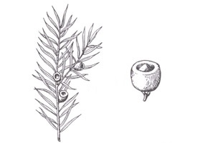

Arbre à feuillage caduc

Arbre à feuillage caduc



**MELEZE**

(LARIX)

Aiguilles rigides. Port étalé et fruits peu écaillés

Aiguilles pointues. Rameaux assez serrés

Aiguilles opposées et arrondies. Rameaux bien espacés

**DOUGLAS**

(PSEUDOTSUGA)

Odeur de citronnelle

Aiguilles aplaties à deux bandes blanches sur la face inférieure. Cônes dressés

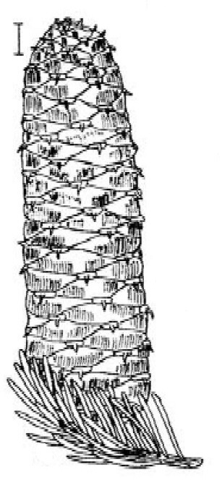

**SAPIN**

(ABIES)

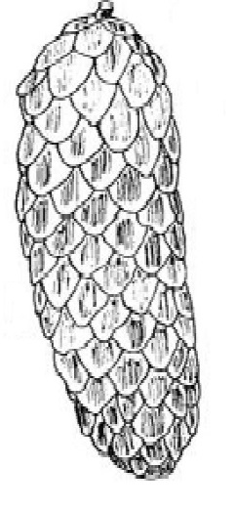

**EPICEA**

(PICEA)

Petites aiguilles pointues soudées au rameau. Cônes tombants

Arbre à feuillage caduc

Arbre à feuillage caduc

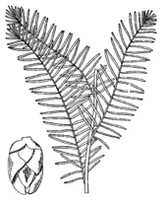

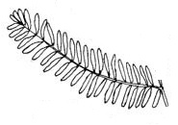

Les feuilles ne sont pas des aiguilles

Les aiguilles sont longues (>1cm)

Les aiguilles sont très courtes (max. 1cm)

Les aiguilles sont solitaires

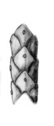Juniperus chinensis 

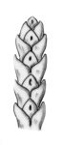Juniperus chinensis 



Aiguilles très fines, piquantes et d’environ 1 cm

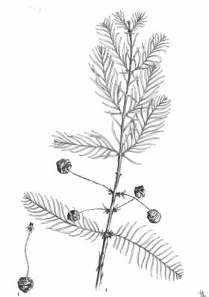

Pinus pinaster

**CYPRES CHAUVE**

(TAXODIUM)

Buisson. Petites baies rouges.

Aiguilles alternes

**METASEQUOIA**

(METASEQUOIA)

Aiguilles sont disposées sur un même plan

Aiguilles sont disposées en brosse

**PIN**

(PINUS)

Les aiguilles sont longues et groupées par 2, 3 ou 5

**FAUX CYPRES**

(CHAEMACYPERUS)

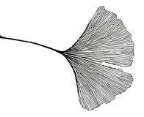

**GINKGO**

(GINKGO)

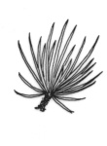



Les aiguilles sont rassemblées en rosette



Juniperus chinensis 

Les aiguilles ressemblent à des petites écailles qui ne sont pas toutes de même taille

Les aiguilles ressemblent à des petites écailles qui sont toutes de même taille (odeur ananas)

**THUYA**

(THUJA)

**GENEVRIER**

(JUNIPERUS)

**Les principales familles conifères de nos régions**